Suivi d’une transformation chimique par spectrophotométrie

I – Spectre d’absorption

On appelle spectre d’absorption d’une solution de concentration donnée la courbe représentant l’absorbance en fonction de la longueur d’onde des radiations lumineuses utilisées.

II – Principe d’un spectrophotomètre

- Description de l’appareil

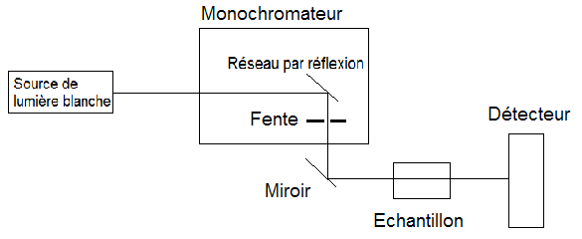

- Les grandeurs mesurées par le spectrophotomètre

- Transmittance : T : proportion de lumière passée à travers l’échantillon.
- Absorbance : A (sans unité) : mesure de la proportion de lumière absorbée pour une certaine radiation lumineuse. 0 < A < 3.

III – Les facteurs dont dépend l’absorbance

- Influence de la nature de la solution et de la longueur d’onde

  - L’absorbance dépend de la longueur d’onde utilisée.
  - L’absorbance dépend de la nature de l’espèce en solution.

- Influence de la concentration de la solution

  - Qualitativement, plus la concentration de la solution est grande plus la proportion de lumière absorbée est grande.
  - Lorsqu’on mesure l’absorbance de solutions de concentrations différentes connues, on peut tracer la courbe de l’absorbance en fonction de la concentration pour une longueur d’onde donnée. On obtient une droite croissante passant par l’origine. Par conséquent, l’absorbance est proportionnelle à la concentration de la solution.
$A=k\text{.}C k \text{en} L\text{.}{\text{mol}}^{−1}$.

- Influence de l’épaisseur de la solution traversée

  - Qualitativement, plus l’épaisseur de la solution traversée est grande plus l’absorption est importante.
  - Une étude expérimentale montre que l’absorbance est proportionnelle à l, l’épaisseur de la solution traversée par la lumière.

- Conclusion : la loi de Beer-Lambert

  - L’absorbance d’une solution colorée (diluée) est proportionnelle à la concentration molaire de l’espèce colorée en solution et à l’épaisseur de la solution traversée par la lumière.
  - $A=ε\text{.}l\text{.}C ε:L\text{.}{\text{mol}}^{−1}\text{.}m^{−1} l:m C:\text{mol}\text{.}L^{−1}$ . $ε$ est le coefficient d’extinction molaire qui dépend de la nature de l’espèce en solution et de la longueur d’onde de la radiation utilisée. C est la concentration molaire de l’espèce colorée dans la solution. l est l’épaisseur de la solution traversée par la lumière.
  - On va seulement retenir que l’absorbance est proportionnelle à la concentration molaire d’une espèce colorée en solution.
$A=k\text{.}C k \text{en} L\text{.}{\text{mol}}^{−1} C \text{en} \text{mol}\text{.}L^{−1}$.

III – Application de la spectrophotométrie

- On peut remonter par une mesure d’absorbance à la concentration de la solution : on trace dans un premier temps une courbe d’étalonnage. C’est-à-dire que l’on mesure l’absorbance de différentes solutions colorées de concentration connue. Puis on mesure l’absorbance de la solution inconnue et on en déduit sa concentration molaire par la courbe d’étalonnage.
- Pour des solutions de concentration trop élevée, on effectue une dilution afin que la mesure d’absorbance corresponde aux valeurs d’absorbance de la courbe d’étalonnage.

